**Рисование** – самое естественное и увлекательное занятие дошкольников. Это первый опыт выражения своего отношения к окружающему миру.

Для старших дошкольников рисование не просто забава, но еще и труд. Как и любое творчество, рисование требует от человека увлеченности, упорства, умение сосредоточить свои силы и внимание на том, что делаешь.

Ребенок старше 5 лет способен выдерживать длительную нагрузку, становится организованным, учится планировать свою работу. Он может решать художественные задачи, начинает чувствовать цвет, форму, размер, фактуру материала, вырабатывает точность движения руки, координацию ее действий со зрением и слухом.

Во время занятий рисованием ребенок развивает мелкую моторику руки, тренирует память и внимание, учится думать и анализировать, фантазировать, соизмерять и сравнивать. Благодаря рисованию, у дошкольников формируется связная речь.

Для всестороннего формирования навыков по рисованию у детей, в нашем детском саду проводятся различные виды занятий: предметное рисование, с натуры, тематическое рисование, по представлению, сюжетное рисование, декоративное.

К сожалению, многие родители считают рисование несерьезным делом и односторонне заменяют его чтением, компьютерными играми, или другими, с их точки зрения, нужными занятиями.

Однако мы считаем необходимым навыки, полученные на занятиях в детском саду, закреплять дома.

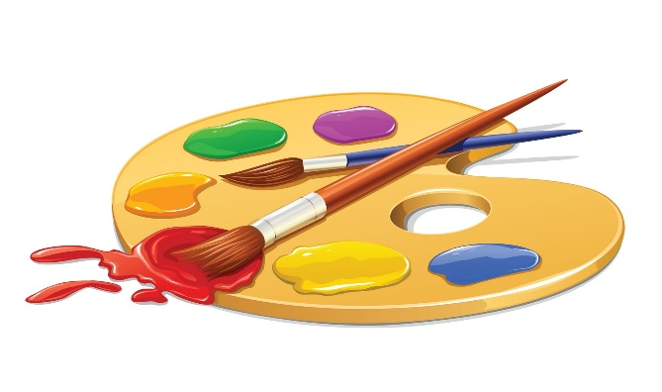**Советы родителям**

Желательно чтобы в распоряжении детей, всегда были на видном месте материалы и принадлежности для рисования. Дети смогут повторить рисунок, который выполняли на занятии по изо деятельности в детском саду, что-то дополнить, изменить в лучшую сторону, повысив свою самооценку.

Предложите ребенку изобразить свое настроение в красках, свои обиды и радости, впечатления за день, и вы заметите, как улучшится его самочувствие, он более станет спокойным.

При рисовании, обращайте внимание на адекватное использование цвета. Если в рисунке присутствует много темных, черных цветов – пообщайтесь с ребенком, поинтересуйтесь его проблемами на данное время, почему именно эти цвета он использовал в работе. Быть может, за этим скрываются психологические проблемы, зажимы, обиды, или негативное к нему отношение сверстников или в семье.

Таким образом, рисование не только обучает тем или иным навыкам, развивает творческие способности и эстетический вкус ребенка, а также раскрывает его как личность, помогая решить задачи психологического характера, выразить свое отношение к окружающему миру, быть более успешным в социуме, уверенным и активным.

